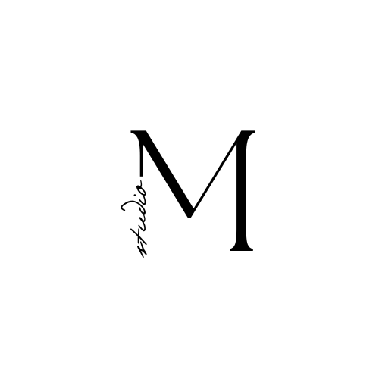

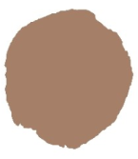

RGB (165, 127, 104)

#a57f68



RGB (79, 90, 94)

#4f5a5e

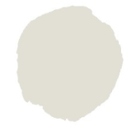

RGB (226, 224, 212)

#e2e0d4



Typographie du M :

Le M a été écris en ***The season Light***

Typographie du STUDIO :

Le « Studio » au pied de la lettre M, a été écrit en ***Pushkin High***

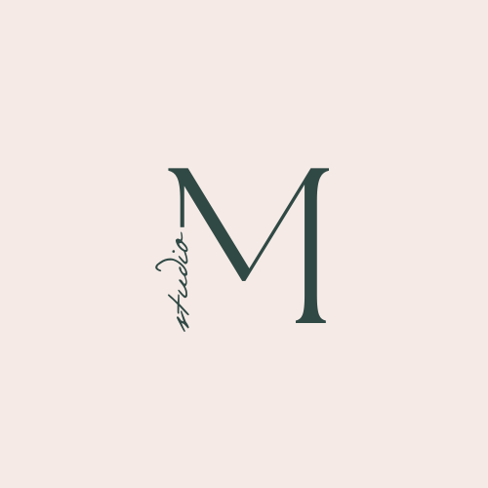

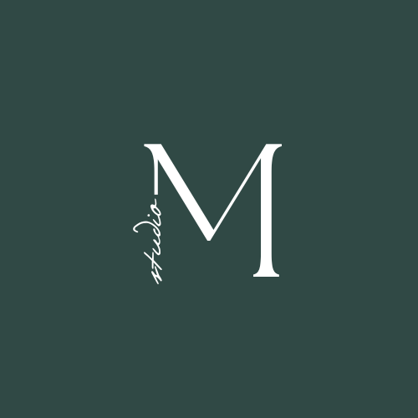

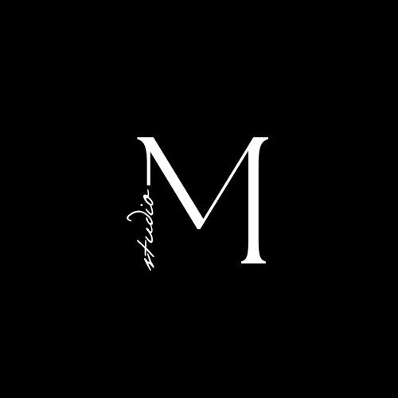



*Il est INTERDIT de :*

* De modifier l’homothetie du logo type.
* De rogner le logo type.
* D’utiliser d’autres couleurs que celles présentent dans la charte graphique.
* De faire subir une rotation au logo type.
* De ne pas respection la zone de protection